

**KAUNO TECHNOLOGIJOS UNIVERSITETAS**

**INFORMATIKOS FAKULTETAS**

**INFORMACINIŲ SISTEMŲ PAGRINDŲ (P170B114)**

***LABORATORINIŲ DARBŲ ATASKAITOS***

**Dėstytojas:**

Lekt. Edvinas Sinkevičius

**Studentai:**

Karolis Stončius – IFF 6/13

Tadas Kalvaitis – IFF 6/13

Gabrielius Ulejevas – IFF 6/13

Domantas Banionis – IF 6/1

**Kaunas 2018**

# Turinys

Contents

[Turinys 2](bookmark://_Toc526859837#_Toc526859837)

[Įvadas 3](bookmark://_Toc526859838#_Toc526859838)

[Komandos sudėtis 3](bookmark://_Toc526859839#_Toc526859839)

[Sistemos paskirtis 4](bookmark://_Toc526859840#_Toc526859840)

[Sistemos aprašas 4](bookmark://_Toc526859841#_Toc526859841)

[Posistemės 4](bookmark://_Toc526859842#_Toc526859842)

[Funkcijų hierarchija 6](bookmark://_Toc526859843#_Toc526859843)

[Realizacinės priemonės 6](bookmark://_Toc526859844#_Toc526859844)

[Reikalavimų modelis 7](bookmark://_Toc526859845#_Toc526859845)

[Panaudojimo atvejų modelis 7](bookmark://_Toc526859846#_Toc526859846)

[Panaudojimo atvejų sekų diagramos 7](bookmark://_Toc526859847#_Toc526859847)

[Dalykinės srities esybių ryšių modelis 7](bookmark://_Toc526859848#_Toc526859848)

[Reikalavimų analizės modelis 8](bookmark://_Toc526859849#_Toc526859849)

[Projekto modelis 9](bookmark://_Toc526859850#_Toc526859850)

[Išvados 10](bookmark://_Toc526859851#_Toc526859851)

# Įvadas

## Komandos sudėtis

**Komandos pavadinimas** – „ManualShift“

**Programos pavadinimas** – „Gear“

**Tema –** Žaidimų parduotuvė

**Nariai:**

1. ██ Karolis Stončius – IFF 6/13
2. ██ Tadas Kalvaitis – IFF 6/13
3. ██ Gabrielius Ulejevas – IFF 6/13
4. ██ Domantas Banionis – IF 6/1

**Projektas talpinamas GITHUB** – <https://github.com/Manual-Shift>

**Darbų pasiskirstymas**

|  |  |  |  |  |
| --- | --- | --- | --- | --- |
|  | Karolis Stončius | Tadas Kalvaitis | Gabrielius Ulejevas | Domantas Banionis |
| Lyderis |  |  | ✓ |  |
| Vartotojo profilis | ✓ |  |  |  |
| Kūrėjo profilis |  |  | ✓ |  |
| Žaidimų parduotuvė |  |  |  | ✓ |
| Žaidimų puslapis |  | ✓ |  |  |
| Duomenų bazės projektavimas | ✓ | ✓ | ✓ | ✓ |
| Testavimas | ✓ | ✓ | ✓ | ✓ |
| Dokumentacija | ✓ | ✓ | ✓ | ✓ |
| UML | ✓ | ✓ | ✓ | ✓ |

# Sistemos paskirtis

## Sistemos aprašas

Sistemos paskirtis leisti kūrėjams lengvai dalintis savo sukurtais žaidimais, stebėti įvairią statistiką, gauti atsiliepimus iš žaidėjų bei kitų kūrėjų. Paprastiems užsiregistravusiems vartotojams sudaroma galimybė paprastai nusipirkti ir parsisiųsti žaidimus, juos reitinguoti bei rašyti komentarus. Taip pat komunikuoti su kūrėjais bei kitais vartotojais, sukurti uždaras grupes bendravimui su draugais.

Sistemos naudotojai:

* + Paprastas vartotojas
  + Kūrėjas
  + Administratorius

## Posistemės

* Žaidimo puslapis
* Kūrėjo dalies valdymas
* Naudotojo dalies valdymas
* Žaidimų parduotuvė

**Žaidimo puslapis.** Vartotojas atsidaręs žaidimo puslapį, ant kurio yra uždėtas amžiaus apribojimas, bus paprašytas patvirtinti savo amžių ir pagal tai sistema nuspręs ar vartotojas bus įleistas į puslapį ar ne. Vartotojas jau patekęs į puslapį matys informaciją apie žaidimą: aprašą , žanrą, išleidimo datą, leidėjus, nuotraukas, pristatomąjį vaizdo filmuką bei tiesioginė žaidimo transliaciją. Po nuotraukomis bus žaidimo kaina šalia kurios mygtukai „Add to cart“ ir „Bookmark“ po žaidimo aprašu bus panašūs žaidimai (tai tokie žaidimai, kurie yra tokio pačio žanro) ir galiausiai atsiliepimai. Prie atsiliepimu (Reviews) bus rodomas vidutinis žaidimo įvertinimas kiek kokių vertinimų buvo palikta ir kiek iš viso vertinimų toliau bus langelis kur galima parašyti savo komentarą po langeliu pasirinkti kiek žvaigždučių(0 – 5, kur 0 reiškia „labai blogai“, o 5 – „labai gerai“) duoti žaidimui ir paspaudus mygtuką „Post“ žaidimas atsiras žemiau esančioje komentarų sekcijoje. Komentarų sekcijoje bus rodomi visi komentarai su vertinimais ir atsakymais į juos.

**Kūrėjo dalies valdymas.** Kūrėjas prisijungęs prie sistemos turės galimybę įkelti žaidimą į sistemą paspaudęs mygtuką „Publish a new game”. Atsidariusiame lange pasirinkus žaidimo failą ir patvirtintus paspaudant „Submit game”. Sistemoje naudojamas antivirusinės API patikrina įkeltus failus ar jie nėra užkrėsti viruso. Įkėlęs žaidimą kūrėjas galės: suteikti pavadinimą, aprašą, įkelti susijusias su produktu nuotraukas bei YouTube vaizdo įrašą, kuriame matoma žaidimo eiga arba trumpas pristatymas apie žaidimą, nustatyti kategoriją bei versiją. Norėdamas redaguoti informaciją, kūrėjas tai galės padaryti paspaudės mygtuką „Edit”, kuris bus puslapio pačioje. Atlikus redagavimą, norint išsaugoti pakeitimus reikės paspausti „Submit game”. Kūrėjas taip pat turės galimybę pašalinti žaidimą iš sistemos, paspaudęs ,,Remove“ , esantį šalia redagavimo mygtuko. Tai padarius, sistema paprašys patvirtinti veiksmą, pasirinkus „Ok” jis bus įvykdytas, „Cancel” - atšauktas. Kūrėjas turės galimybę administruoti vartotojų paliktus komentarus prie jo įkelto žaidimo: juos pašalinti, duoti įspėjimą ar pažymėti kaip „Important” (bus rodomas viršuje). Taip pat bus suteikta galimybė stebėti grafiškai statistika apie produkto pardavimus, uždarbį, žaidimo atsisiuntimų kiekį, žmonių skaičių, kurie buvo apsilankę žaidimo puslapyje. Kūrėjai taip pat parduotuvėje galės prekėms suteikti nuolaidas su laiko limitu.

**Naudotojo dalies valdymas.** Naudotojas prisijungęs prie sistemos galės atsidaryti savo vartotojo profilį, paspaudęs ant „Profile“ mygtuko, kurie bus viršutinėje naršyklės lango dalyje. Jame, kairėje puslapio pusėje, rodomas turimų bei pažymėtų žaidimų sąrašai, virš jų bus paieškos laukelis, kur įvedus norimo žaidimo pavadinimą, sąraše bus jis išfiltruotas. Taip pat naudotojui paspaudus mygtuką „Edit profile” atsidarys naujas puslapis, kuriame jis galės redaguoti savo profilį: pakeisti slaptažodį, elektroninį paštą, slapyvardį, vardą, pavardę, amžių, šalį bei profilio nuotrauką. Norint pašalinti naudotojo paskyrą reikės paspausti „Delete profile” mygtuką, kuris yra profilio redagavimo puslapio apačioje, ir atsivėrus naujam langui patvirtinti savo pasirinkimą (paspausti mygtuką „Yes”). Vartotojo puslapyje taipogi bus galima matyti jo pirkinių krepšelį paspaudus „Shopping cart”. Naudotojui suteikta galimybė prie sistemos prisijungti ir su savo „Facebook” prisijungimo duomenimis naudojant tam skirtą API. Tarpusavyje bus galima komunikuoti paspaudus mygtuką „Chat room”. Atsivėrusiame lange, kairėje pusėje esančiame laukelyje įrašyti naudotojo vardą, kuriam bus siunčiama žinutė, tada apačioje parašius žinutę ir paspaudus apvalų mygtuką ji bus išsiųsta. Tame pačiame lange bus matomi senesni pokalbiai. Paspaudus mygtuką „Become creator“, vartotojui bus suteikta galimybe tapti kūrėju, įvedus kūrėjo vardą ir puslapį. „Sign out“ mygtukas atjungia vartotoją nuo sistemos.

**Žaidimų parduotuvė.** Atidarius žaidimų parduotuvę vartotojas matys kelis žaidimų sąrašus. Kiekvienas žaidimo logotipas veikia kaip nuoroda į žaidimą taip pat veikia ir žaidimo pavadinimas. Puslapio pagrindinis sąrašas esantis viršuje rodo žaidimus kurių nuolaida yra naujausia ir kurie labai daug perkami, taip pat gali būti rodomas išpardavimo logotipas kuris nuves naudotoją į išparduodamų žaidimų sąrašą. Šalutinis žaidimų sąrašas rodys detalesnę informaciją apie žaidimus ir bus suskirstytas į 3 kategorijas – Populiarūs, Nauji, Su nuolaida. Šis sąrašas taip pat apačioje turės mygtuką kuris naudotoją nukreips į paieškos puslapį pagal tą kategoriją, kuri pasirinkta. Kiekvienas sąrašo įrašas turi turėti mygtuką leidžiantį tą žaidimą pridėti į krepšelį. Paieškos puslapis turi puslapiavimą ir vykdo sql užklausas pagal nuspaudžiamas arba įvedamas(automatiškai užbaigiamas pildymas) žymes, žymių sąrašas dinamiškas t.y. keičiasi pagal puslapyje rodomus žaidimus (pvz. jei turime sąraše žaidimą su žyme FPS ta žymė turi būti matoma žymių sąraše). Krepšelio puslapis rodo visus krepšelio pirkinius, ledižia keisti pirkinio kiekį ar jį išviso pašalinti (pašalinimui reikia validacijos). Krepšelio pirkiniai taip pat turi papildomą informaciją apie juos tokią kaip – Pavadinimas, vieneto kaina, visa kaina. Sąrašo apačioje rodoma visa kaina, leidžiama pasirinkti mokėjimo būdą, galima nuspausti pirkimo mygtuką. Susimokėjus bus atidaromas čekis. Čekis turi tokią pat informaciją kaip krepšelis ir jo turinio keisti negalima.

## Funkcijų hierarchija

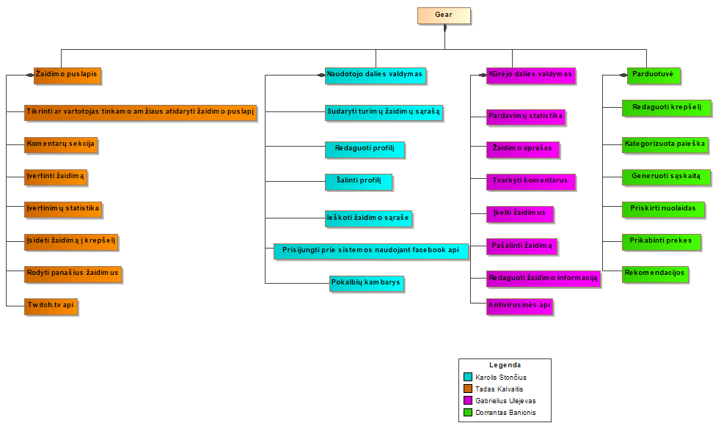

## Realizacinės priemonės

* Programavimo kalbos: C#, JavaScript
* BackEnd: C#
* FrontEnd: C#, JavaScript (Numanomai bus naudojamas React.js)
* DBVS: MySql
* UML diagramos: MagicDraw
* Versijų valdymo sistema/Projekto talpykla: Github
* Dokumentacija: Word
* Planavimas: Github - Projects
* Dirbama **Agile** trumpų sprintų metodu

# Reikalavimų modelis

Panaudojimo atvejų diagrama

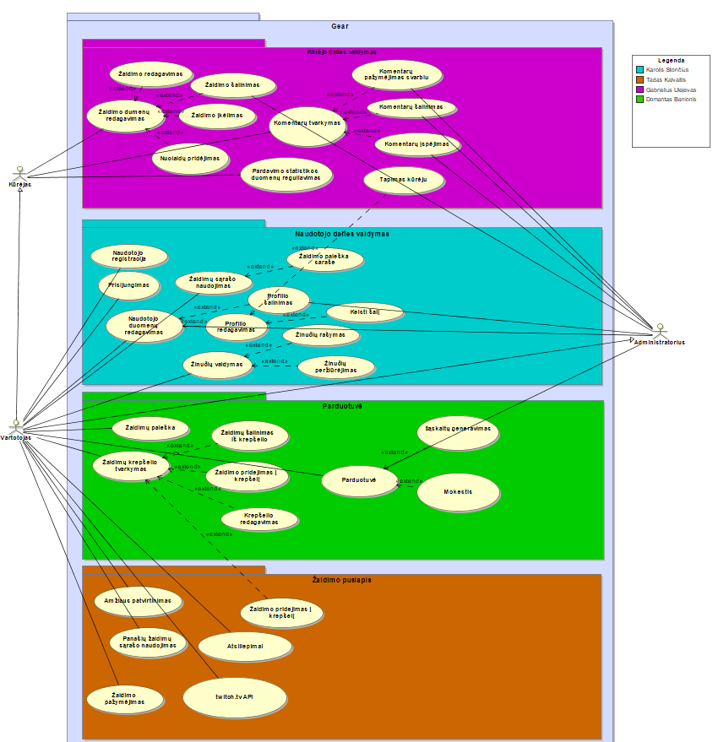

Panaudojimo atvejų specifikacijos

**Žaidimo puslapio panaudojimo atvejų specifikacijos**

|  |  |
| --- | --- |
| **Panaudojimo atvejis „twitch.tv api“** | |
| **Aktorius** | Vartotojas |
| **Prieš sąlyga** | Vartotojas atidarė žaidimo puslapį |
| **Sužadinimo sąlyga** | Žaidimo puslapio atidarymas |
| **Pagrindinis įvykių srautas** | **Sistemos reakcija ir sprendimai** |
| 1. Atidarytas žaidimo puslapis | 1.1 Sistema kreipiasi i api su prašymu gauti visas tiesiogines žaidimo transliacijas |
| 2. Sistema gauna tiesiogines žaidimo transliacijas | 2.1 Iš gautų transliacijų sistema išrenka vieną |
| **Po sąlyga** | Žaidimo puslapyje rodoma išrinkta žaidimo transliacija |
| **Alternatyvūs atvejai** | |
| 2a. Sistema negavo žaidimo transliacijų | 2a.1 Sistema rodo pranešimą, kad šiuo metu nėra tiesioginių transliacijų |

|  |  |
| --- | --- |
| **Panaudojimo atvejis „Amžiaus patvirtinimas“** | |
| **Aktorius** | Vartotojas |
| **Prieš sąlyga** | Vartotojas atidarė žaidimo puslapį |
| **Sužadinimo sąlyga** | Žaidimo puslapio atidarymas |
| **Pagrindinis įvykių srautas** | **Sistemos reakcija ir sprendimai** |
| 1. Atidarytas žaidimo puslapis | 1.1 Sistema prašo vartotojo pateikti savo amžių |
| 2. Vartotojas pateikia savo amžių | 2.1 Sistema patikrina ar vartotojo amžius tinkamas |
| **Po sąlyga** | Vartotojas įleidžiamas į žaidimo puslapį |
| **Alternatyvūs atvejai** | |
| 2a. Vartotojo amžius netinkamas | 2a.1 Sistema gražina vartotoją į parduotuvės puslapį su pranešimu, kad jo amžius netinkamas |

|  |  |
| --- | --- |
| **Panaudojimo atvejis „Atsiliepimai“** | |
| **Aktorius** | Vartotojas |
| **Prieš sąlyga** | Vartotojas atidarė žaidimo puslapį |
| **Sužadinimo sąlyga** | Vartotojas pasirenka laukelį skirtą rašyti komentarus |
| **Pagrindinis įvykių srautas** | **Sistemos reakcija ir sprendimai** |
| 1. Vartotojas parašo komentarą, pasirenka vertinimą ir pateikia duomenis | 1.1 Sistema įrašo pateiktus duomenis į duomenų bazė |
| **Po sąlyga** | Atsiliepimas rodomas prie kitų atsiliepimų |

|  |  |
| --- | --- |
| **Panaudojimo atvejis „Panašių žaidimų sąrašo naudojimas“** | |
| **Aktorius** | Vartotojas |
| **Prieš sąlyga** | Vartotojas atidarė žaidimo puslapį |
| **Sužadinimo sąlyga** | Žaidimo puslapio atidarymas |
| **Pagrindinis įvykių srautas** | **Sistemos reakcija ir sprendimai** |
| 1. Atidarytas žaidimo puslapis | 1.1 Sistema kreipiasi i duomenų bazė su užklausa gauti tokio pačio žanro žaidimus |
| 2. Sistema gauna tokio pačio žanro žaidimus | 2.1 Sistema iš gauto sąrašo parenka penkis populiariausius žaidimus |
| **Po sąlyga** | Rodomi penki panašūs žaidimai |

|  |  |
| --- | --- |
| **Panaudojimo atvejis „Žaidimo žymėjimas“** | |
| **Aktorius** | Vartotojas |
| **Prieš sąlyga** | Vartotojas atidarė žaidimo puslapį |
| **Sužadinimo sąlyga** | Mygtuko „žymėti“ paspaudimas |
| **Pagrindinis įvykių srautas** | **Sistemos reakcija ir sprendimai** |
| 1. Vartotojas paspaudžia mygtuką „žymėti“ | 1.1 Sistema gražina laukelį kuriame vartotojas gali pasirašyti sau pastabą |
| 2. Vartotojas įrašo savo pastabą (nebūtina) ir patvirtina žymėjimą | 2.1 Sistema duomenis įrašo į duomenų bazė |
| **Po sąlyga** | Parodomas pranešimas, kad žaidimas buvo pažymėtas |

|  |  |
| --- | --- |
| **Panaudojimo atvejis „Žaidimo pridėjimas į krepšelį“** | |
| **Aktorius** | Vartotojas |
| **Prieš sąlyga** | Vartotojas atidarė žaidimo puslapį |
| **Sužadinimo sąlyga** | Mygtuko „dėti į krepšelį“ paspaudimas |
| **Pagrindinis įvykių srautas** | **Sistemos reakcija ir sprendimai** |
| 1. Vartotojas paspaudžia mygtuką „dėti į krepšelį“ | 1.1 Sistema prašo patvirtinimo |
| 2. Vartotojas sutinka žaidimą įsidėti į krepšelį | 2.1 Sistema įdeda žaidimą į krepšelį |
| **Po sąlyga** | Pranešimas, kad žaidimas buvo įdėtas į krepšelį |
| **Alternatyvūs atvejai** | |
| 2a. Vartotojas nesutinka įdėti žaidimą į krepšelį | 2a.1 Sistema neįdeda žaidimo į krepšelį ir parodo pranešimą, kad žaidimas nebuvo įdėtas į krepšelį |

|  |  |
| --- | --- |
| **Panaudojimo atvejis „Profilio redagavimas“** | |
| **Aktorius** | Vartotojas |
| **Prieš sąlyga** | Vartotojas atidarė profilio redagavimo puslapį |
| **Sužadinimo sąlyga** | Mygtuko „Submit“ paspaudimas |
| **Pagrindinis įvykių srautas** | **Sistemos reakcija ir sprendimai** |
| 1. Vartotojas paredaguoja norimus profilio laukus ir paspaudžia mygtuką „Submit“ | 1.1 Sistema siunčia užklausą duomenų bazei apie pakeistus duomenis |
| **Po sąlyga** | Pranešimas, kad profilis buvo sėkmingai paredaguotas |
| **Alternatyvūs atvejai** | |
| 1a. Vartotojas neteisingai įvedė duomenis | 1a.1 Sistema išmeta pranešimą, jog duomenis buvo įvesti neteisingai ir pažymi neteisingai įvestus laukus |

|  |  |
| --- | --- |
| **Panaudojimo atvejis „Profilio redagavimas“** | |
| **Aktorius** | Vartotojas |
| **Prieš sąlyga** | Vartotojas atidarė profilio redagavimo puslapį |
| **Sužadinimo sąlyga** | Mygtuko „Delete profile“ paspaudimas |
| **Pagrindinis įvykių srautas** | **Sistemos reakcija ir sprendimai** |
| 1. Vartotojas paspaudžia mygtuką „Delete profile“ | 1.1 Sistema prašo patvirtinimo |
| 2. Vartotojas patvirtina šalinimą | 2.1 Sistema siunčia užklausą duomenų bazei apie profilio duomenų šalinimą |
| **Po sąlyga** | Pranešimas, kad profilis buvo sėkmingai pašalintas |
| **Alternatyvūs atvejai** | |
| 2a. Vartotojas nepatvirtino šalinimo | 2a.1 Profilio duomenys nėra pašalinami |

|  |  |
| --- | --- |
| **Panaudojimo atvejis „Žaidimo paieška“** | |
| **Aktorius** | Vartotojas |
| **Prieš sąlyga** | Vartotojas atidarė profilio redagavimo puslapį ir įvedė žaidimo pavadinimą |
| **Sužadinimo sąlyga** | Langelio paspaudimas |
| **Pagrindinis įvykių srautas** | **Sistemos reakcija ir sprendimai** |
| 1. Vartotojas paspaudžia langelį | 1.1 Sistema išveda informaciją apie įvestą žaidimą |
| **Po sąlyga** | Informaciją apie žaidimą rodoma puslapio centre |

|  |  |
| --- | --- |
| **Panaudojimo atvejis „Prisijungimas naudojant Facebook API“** | |
| **Aktorius** | Vartotojas |
| **Prieš sąlyga** | Vartotojas atsidarė prisijungimo prie sistemos puslapį |
| **Sužadinimo sąlyga** | Mygtuko „Login with Facebook“ paspaudimas |
| **Pagrindinis įvykių srautas** | **Sistemos reakcija ir sprendimai** |
| 1. Vartotojas paspaudžia mygtuką „Login with Facebook“ | 1.1 Sistema paleidžia Facebook API |
| 2. Vartotojas suveda prisijungimo duomenis ir paspaudžia mygtuką „Login“ | 2.1 Sistema prijungia vartotoją |
| **Po sąlyga** | Atidaromas pagrindinis puslapis |
| **Alternatyvūs atvejai** | |
| 1a. Vartotojas neteisingai suveda prisijungimo duomenis | 1a.1 Sistema išmeta pranešimą apie neteisingai suvestus duomenis |
| 2a. Vartotojas paspaudė mygtuką „Cancel“ | 2a.1 Sistema neprijungia vartotojo ir gražina jį į prisijungimo puslapį |

|  |  |
| --- | --- |
| **Panaudojimo atvejis „Žinutės siuntimas“** | |
| **Aktorius** | Vartotojas |
| **Prieš sąlyga** | Vartotojas atidarė pokalbių puslapį |
| **Sužadinimo sąlyga** | Apvalaus mygtuko paspaudimas |
| **Pagrindinis įvykių srautas** | **Sistemos reakcija ir sprendimai** |
| 1. Vartotojas suveda žinutės gavėjo prisijungimo vardą ir paspaudžia apvalų mygtuką. | 1.1 Sistema išsiunčia žinutę nurodytam vartotojui |
| **Po sąlyga** | Žinutė rodoma pokalbio lange |
| **Alternatyvūs atvejai** | |
| 1a. Vartotojas įveda gavėjo prisijungimo vardą kuris neegzistuoja sistemoje | 1a.1 Sistema išmeta pranešimą, jog tokio vartotojo nėra |

|  |  |
| --- | --- |
| **Panaudojimo atvejis „Žaidimo redagavimas“** | |
| **Aktorius** | Kūrėjas |
| **Prieš sąlyga** | Kūrėjas atidarė žaidimo redagavimo puslapį |
| **Sužadinimo sąlyga** | Mygtuko „Edit“ paspaudimas |
| **Pagrindinis įvykių srautas** | **Sistemos reakcija ir sprendimai** |
| 1. Kūrėjas paredaguoja norimus žaidimo laukus ir paspaudžia mygtuką „Edit“ | 1.1 Sistema siunčia failus į antivirusines API, kurioje patikrinami įkelti failai susyja su žaidimu. Neradus virusų sistema siunčia užklausą duomenų bazei apie pakeistus duomenis |
| **Po sąlyga** | Pranešimas, kad žaidimas buvo sėkmingai paredaguotas |
| **Alternatyvūs atvejai** | |
| 1a. Kūrėjas neteisingai įvedė duomenis | 1a.1 Sistema išmeta pranešimą, jog duomenis buvo įvesti neteisingai ir pažymi neteisingai įvestus laukus |

|  |  |
| --- | --- |
| **Panaudojimo atvejis „Žaidimo įkėlimas“** | |
| **Aktorius** | Kūrėjas |
| **Prieš sąlyga** | Kūrėjas atidarė žaidimo įkėlimo puslapį |
| **Sužadinimo sąlyga** | Mygtuko „Submit“ paspaudimas |
| **Pagrindinis įvykių srautas** | **Sistemos reakcija ir sprendimai** |
| 1. Kūrėjas suveda žaidimo laukus ir paspaudžia mygtuką „Submit“ | 1.1 Sistema siunčia failus į antivirusines API, kurioje patikrinami įkelti failai susyja su žaidimu. Neradus virusų sistema siunčia užklausą duomenų bazei apie pakeistus duomenis |
| **Po sąlyga** | Pranešimas, kad žaidimas buvo sėkmingai įkeltas |
| **Alternatyvūs atvejai** | |
| 1a. Kūrėjas neteisingai įvedė duomenis | 1a.1 Sistema išmeta pranešimą, jog duomenis buvo įvesti neteisingai ir pažymi neteisingai įvestus laukus |

|  |  |
| --- | --- |
| **Panaudojimo atvejis „Žaidimo šalinimas“** | |
| **Aktorius** | Kūrėjas |
| **Prieš sąlyga** | Kūrėjas atidarė žaidimo redagavimo puslapį |
| **Sužadinimo sąlyga** | Mygtuko „Remove“ paspaudimas |
| **Pagrindinis įvykių srautas** | **Sistemos reakcija ir sprendimai** |
| 1. Kūrėjas paspaudžia mygtuką „Remove“ | 1.1 Sistema prašo patvirtinimo |
| 2. Kūrėjas patvirtina šalinimą | 2.1 Sistema siunčia užklausą duomenų bazei apie žaidimo duomenų šalinimą |
| **Po sąlyga** | Pranešimas, kad žaidimas buvo sėkmingai pašalintas |
| **Alternatyvūs atvejai** | |
| 2a. Kūrėjas nepatvirtino šalinimo | 2a.1 Žaidimo duomenys nėra pašalinami |

|  |  |
| --- | --- |
| **Panaudojimo atvejis „Nuolaidos pridėjimas“** | |
| **Aktorius** | Kūrėjas |
| **Prieš sąlyga** | Kūrėjas atidarė žaidimo redagavimo puslapį |
| **Sužadinimo sąlyga** | Mygtuko „Discount“ paspaudimas |
| **Pagrindinis įvykių srautas** | **Sistemos reakcija ir sprendimai** |
| 1. Kūrėjas suveda duomenis ir paspaudžia mygtuką „Discount“ | 1.1 Sistema siunčia užklausą duomenų bazei apie įvestus duomenis |
| **Po sąlyga** | Pranešimas, kad žaidimui buvo suteikta nuolaida |
| **Alternatyvūs atvejai** | |
| 2a. Kūrėjas nepatvirtino nuolaidos | 2a.1 Žaidimui nesuteikiama nuolaida |

|  |  |
| --- | --- |
| **Panaudojimo atvejis „Pardavimo statistikos duomenų reguliavimas“** | |
| **Aktorius** | Kūrėjas |
| **Prieš sąlyga** | Kūrėjas atidarė žaidimo statistikos puslapį |
| **Sužadinimo sąlyga** | Mygtuko „Statistics“ paspaudimas |
| **Pagrindinis įvykių srautas** | **Sistemos reakcija ir sprendimai** |
| 1. Kūrėjas suveda duomenis ir paspaudžia mygtuką „Statistics“ | 1.1 Sistema siunčia užklausą duomenų bazei apie įvestus duomenis |
| **Po sąlyga** | Gražinimas statistikos langas |
| **Alternatyvūs atvejai** | |
| 2a. Kūrėjas pasirinko statistikos kurios nėra | 2a.1 Rodomas pranešimas jog statistikos nėra |

|  |  |
| --- | --- |
| **Panaudojimo atvejis „Komentarų pažymėjimas svarbiu“** | |
| **Aktorius** | Kūrėjas |
| **Prieš sąlyga** | Kūrėjas atidarė žaidimo puslapį |
| **Sužadinimo sąlyga** | Mygtuko „Important“ paspaudimas |
| **Pagrindinis įvykių srautas** | **Sistemos reakcija ir sprendimai** |
| 1. Kūrėjas prie pasirinkto komentaro paspaudžia mygtuką „Important“ | 1.1 Sistema siunčia užklausą duomenų bazei apie įvestus duomenis |
| **Po sąlyga** | Pranešimas, kad pakeista į svarbu |
| **Alternatyvūs atvejai** | |
| 2a. Kūrėjas nepasirenka kad tai svarbu | 2a.1 Niekas negražinama |

|  |  |
| --- | --- |
| **Panaudojimo atvejis „Komentarų šalinimas“** | |
| **Aktorius** | Kūrėjas |
| **Prieš sąlyga** | Kūrėjas atidarė žaidimo puslapį |
| **Sužadinimo sąlyga** | Mygtuko „Remove“ paspaudimas |
| **Pagrindinis įvykių srautas** | **Sistemos reakcija ir sprendimai** |
| 1. Kūrėjas paspaudžia mygtuką „Remove“ | 1.1 Sistema prašo patvirtinimo |
| 2. Kūrėjas patvirtina šalinimą | 2.1 Sistema siunčia užklausą duomenų bazei apie komentaro duomenų šalinimą |
| **Po sąlyga** | |
| **Alternatyvūs atvejai** |  |
| 2a. Kūrėjas nepatvirtino šalinimo | 2a.1 Komentaro duomenys nėra pašalinami |

|  |  |
| --- | --- |
| **Panaudojimo atvejis „Komentarų įspėjimas“** | |
| **Aktorius** | Kūrėjas |
| **Prieš sąlyga** | Kūrėjas atidarė žaidimo puslapį |
| **Sužadinimo sąlyga** | Mygtuko „Warn“ paspaudimas |
| **Pagrindinis įvykių srautas** | **Sistemos reakcija ir sprendimai** |
| 1. Kūrėjas prie pasirinkto komentaro paspaudžia mygtuką „Warn“ | 1.1 Sistema siunčia užklausą duomenų bazei apie įvestus duomenis |
| **Po sąlyga** | Pranešimas, kad pakeista į svaru |
| **Alternatyvūs atvejai** | |
| 2a. Kūrėjas nepasirenka, kad tai įspėti | 2a.1 Niekas negražinama |

|  |  |
| --- | --- |
| **Panaudojimo atvejis „Tapimas kūrėju“** | |
| **Aktorius** | Vartotojas |
| **Prieš sąlyga** | Vartotojas atidarė kūrėjo tapimo puslapį |
| **Sužadinimo sąlyga** | Mygtuko „Become a creator“ paspaudimas |
| **Pagrindinis įvykių srautas** | **Sistemos reakcija ir sprendimai** |
| 1. Vartotojas suveda kūrėjo tapimo laukus ir paspaudžia mygtuką „Become a creator“ | 1.1 Sistema siunčia užklausą duomenų bazei apie įvestus duomenis |
| **Po sąlyga** | Pranešimas, kad vartotojas sėkmingai tapo kūrėju |
| **Alternatyvūs atvejai** | |
| 1a. Vartotojas neteisingai įvedė duomenis | 1a.1 Sistema išmeta pranešimą, jog duomenis buvo įvesti neteisingai ir pažymi neteisingai įvestus laukus |

Panaudojimo atvejų sekų diagramos

**Žaidimo puslapis.**

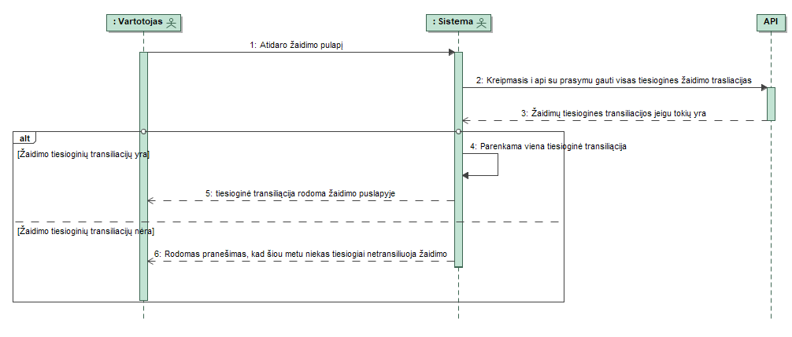

twitch.tv API

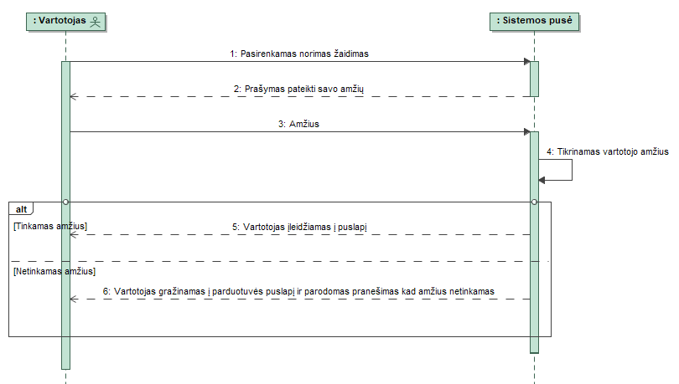

Amžiaus patvirtinimas

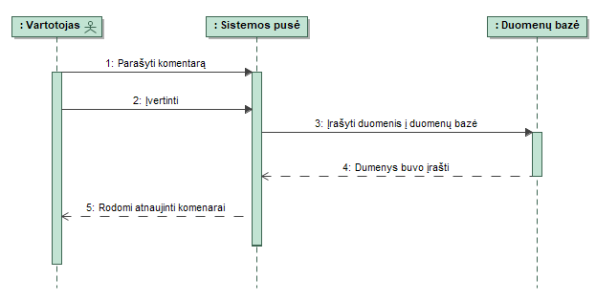

Atsiliepimai

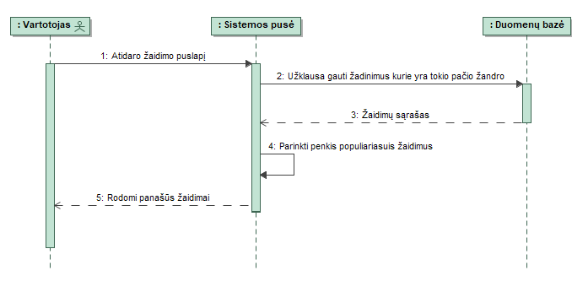

Panašių žaidimų sąrašo naudojimas

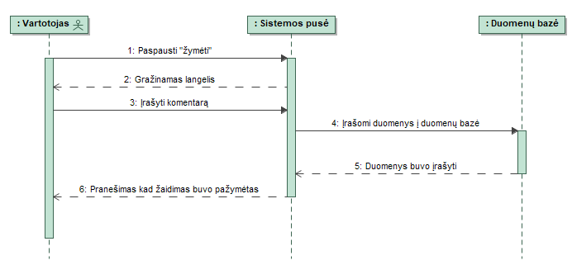

Žaidimo žymėjimas

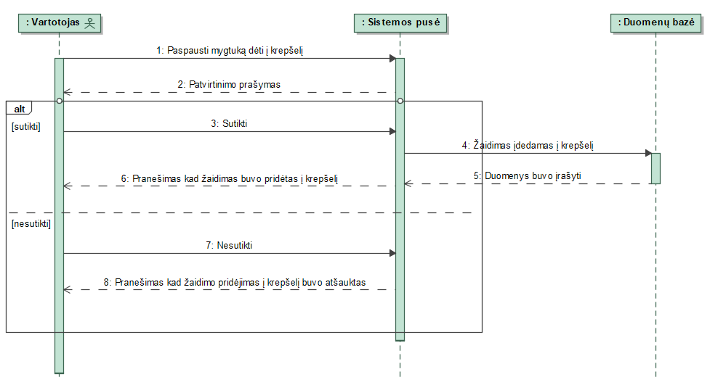

Žaidimo pridėjimas į krepšelį

**Kūrėjo dalies valdymas.**

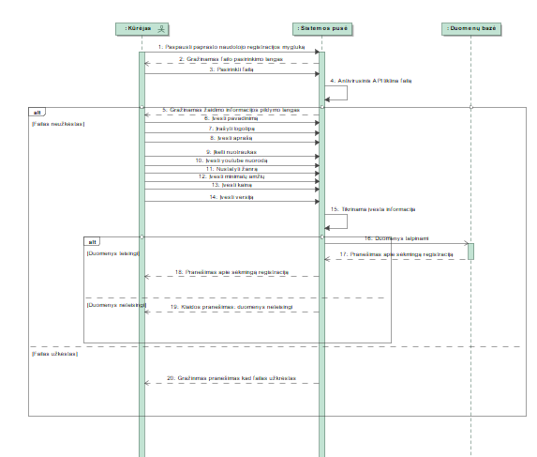

Įkelti žaidimą

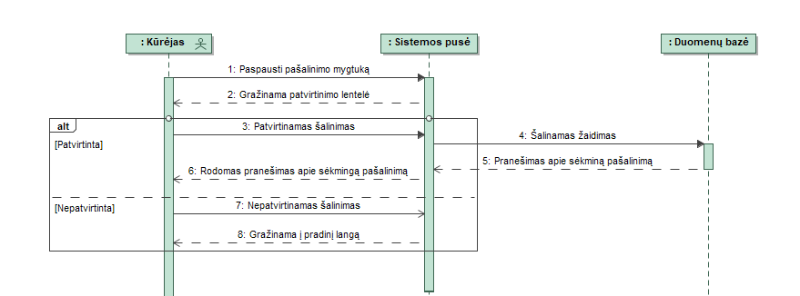

Šalinti žaidimą

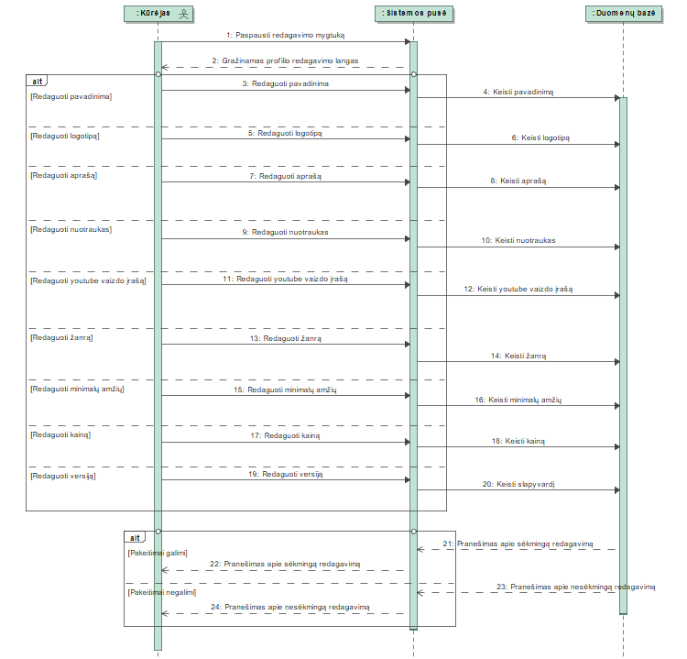

Redaguoti žaidimą

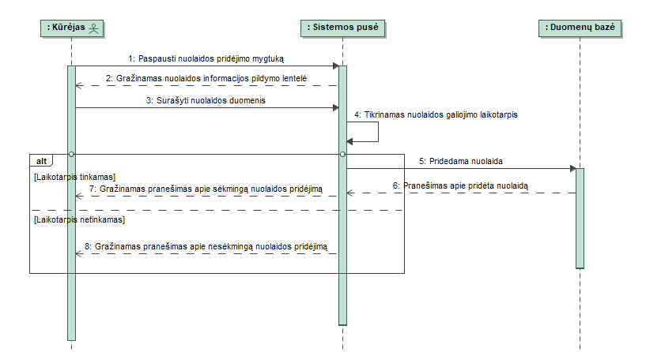

Nuolaidų pridėjimas

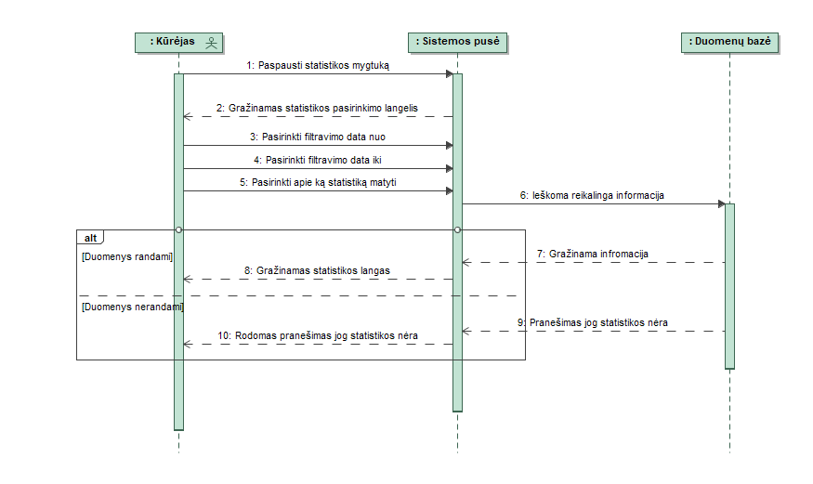

Pardavimo statistikos duomenų reguliavimas

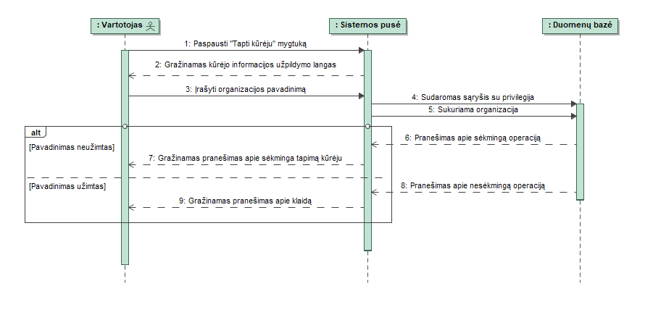

Tapimas kūrėju

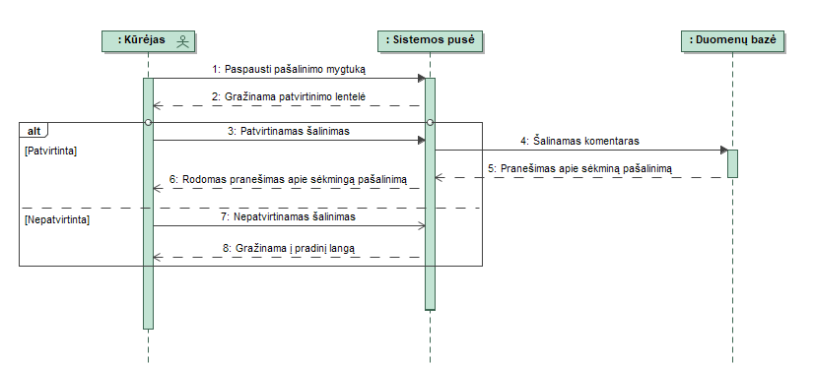

Komentarų šalinimas

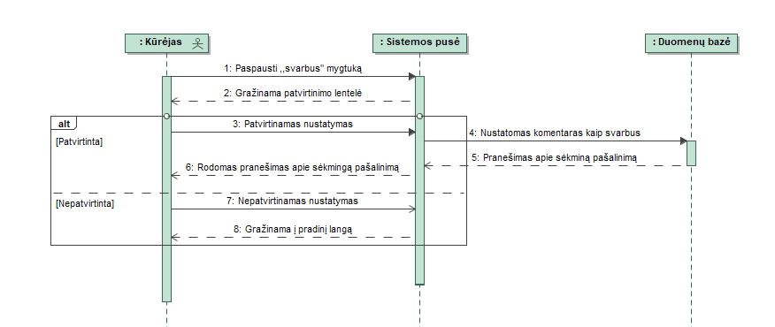

Komentarų pažymėjimas

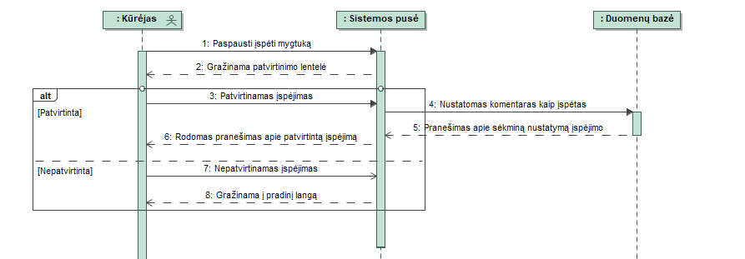

Komentarų įspėjimas

**Naudotojo dalies valdymas.**

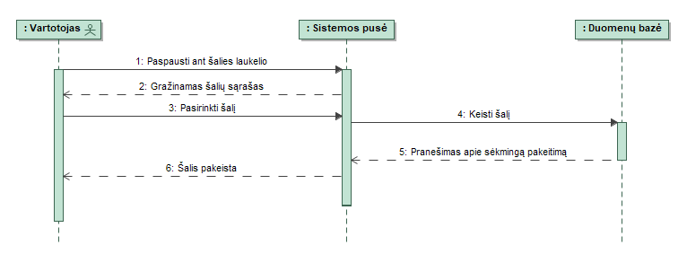

Šalies keitimas

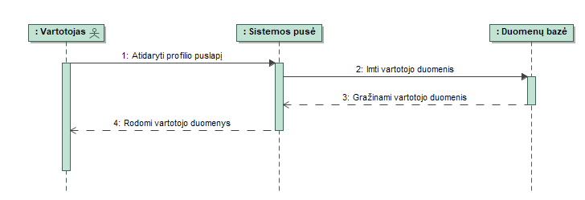

Naudotojo duomenų redagavimas

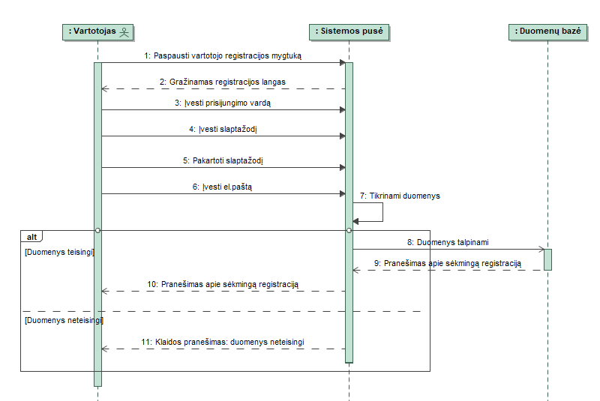

Registravimas

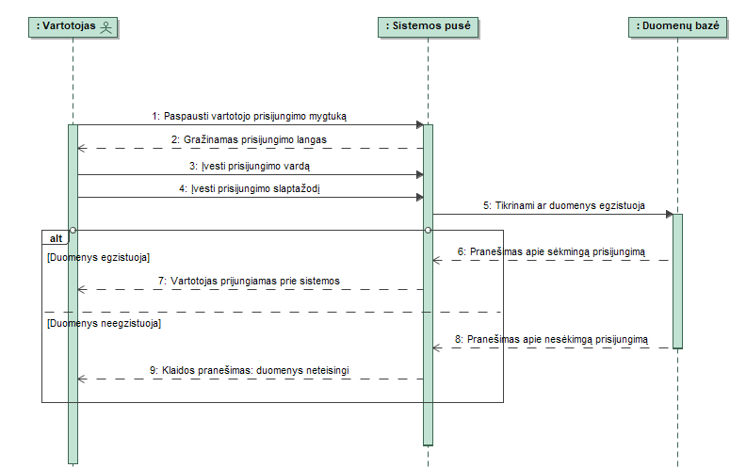

Prisijungimas

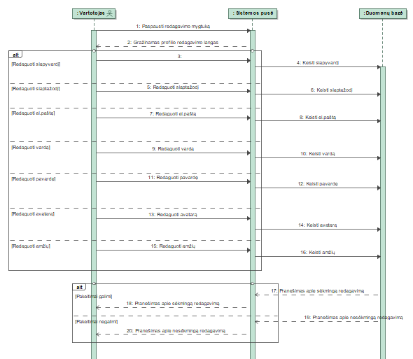

Profilio redagavimas

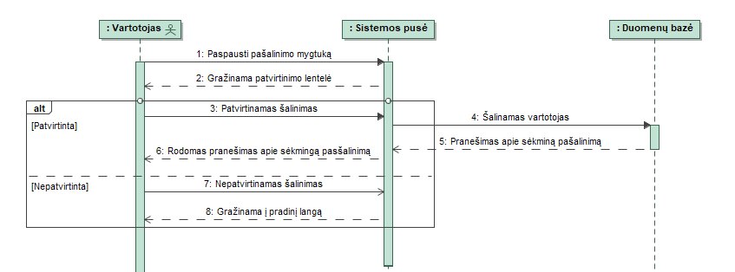

Profilio šalinimas

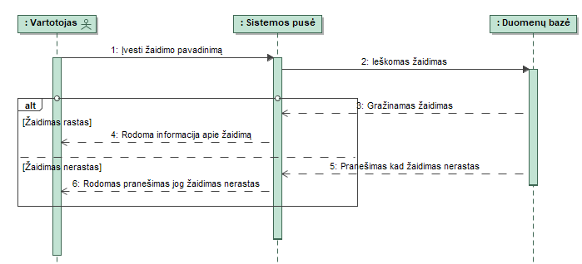

Žaidimo paieška sąraše

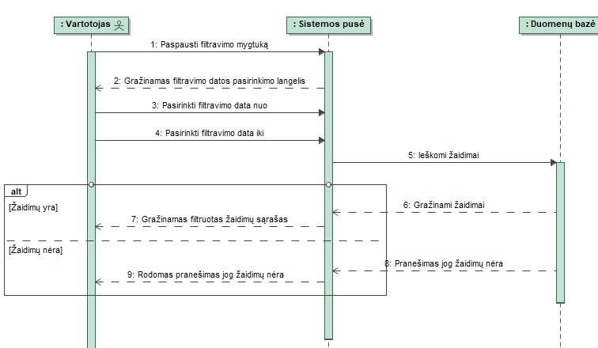

Žaidimų sąrašo filtravimas

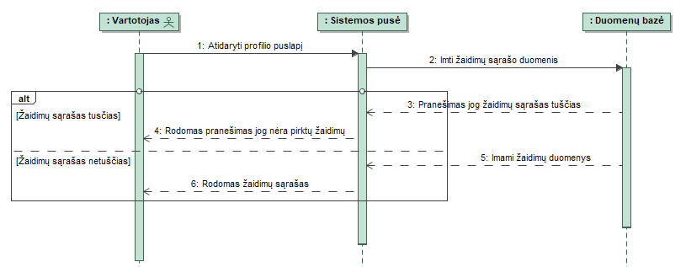

Žaidimų sąrašo naudojimas

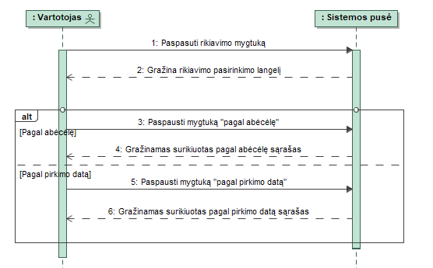

Žaidimų sąrašo rikiavimas

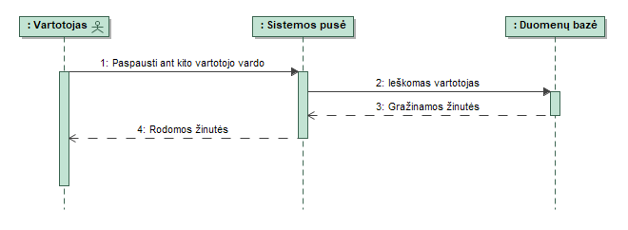

Žinučių peržiūrėijmas

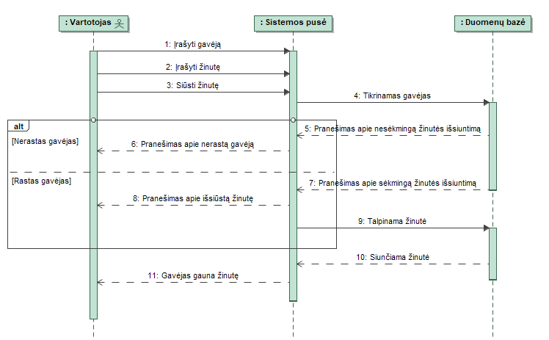

Žinučių rašymas

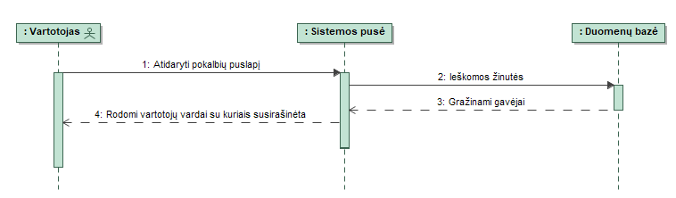

Žinučių valdymas

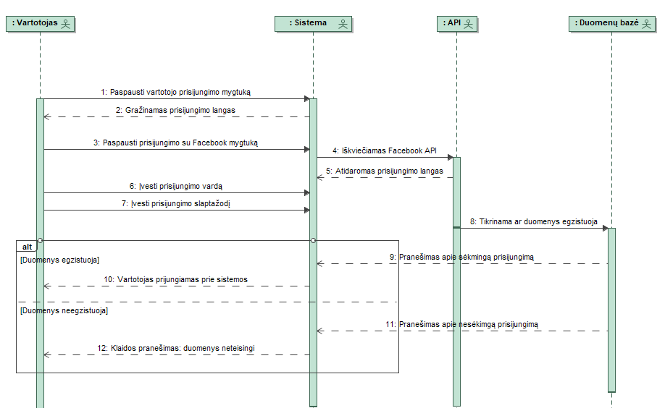

Prisijungimas naudojant Facebook API

**Žaidimų parduotuvė.**

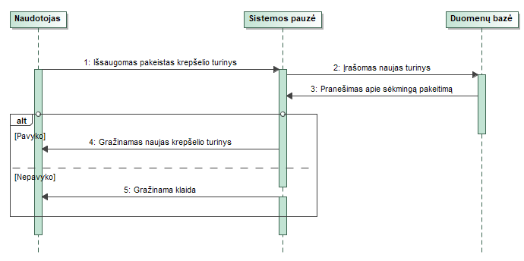

Krepšelio redagavimas

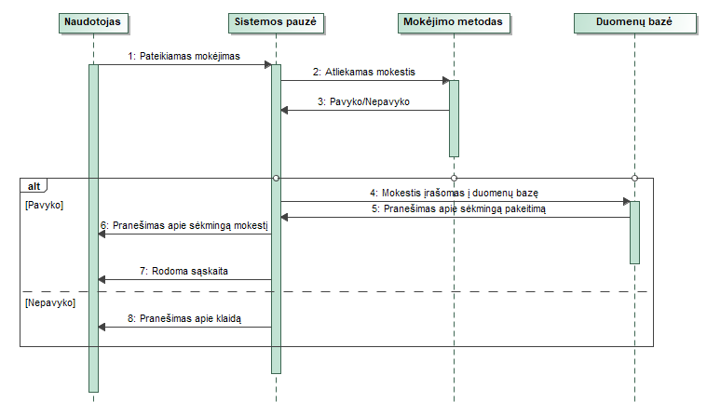

Mokėjimas

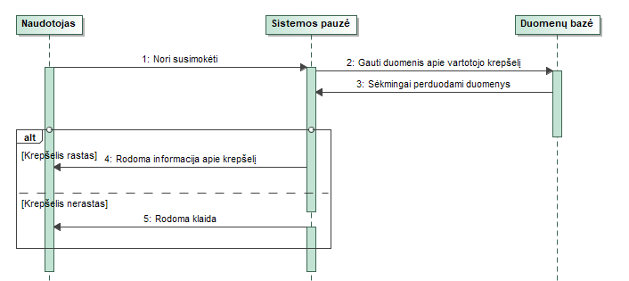

Sąskaitų generavimas

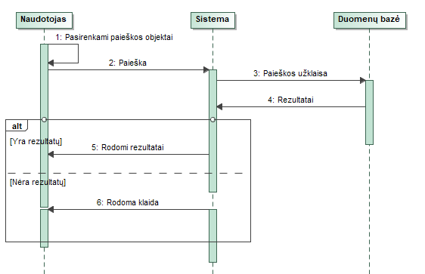

Žaidimų paieška

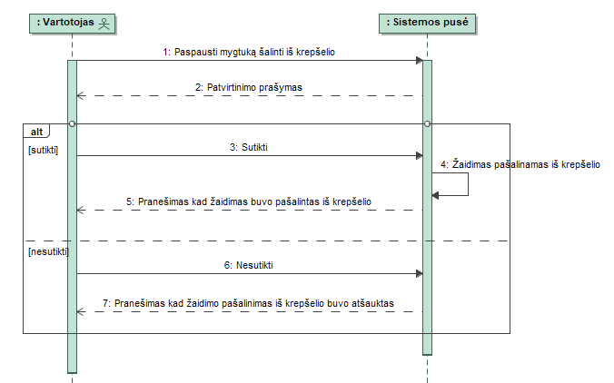

Žaidimo šalinimas iš krepšelio

Dalykinės srities esybių ryšių modelis

# 

# Reikalavimų analizės modelis

## Panaudojimo atvejų analizės diagramos

**Kūrėjo dalies valdymas**

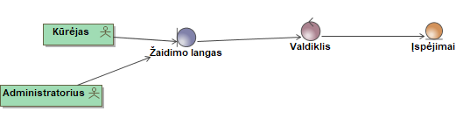

Komentarų įspėjimas

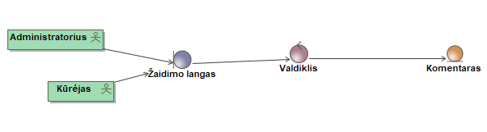

PA Komentarų pažymėjimas svarbiu

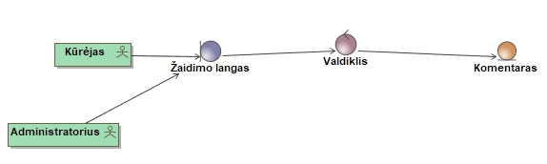

PA Komentarų šalinimas

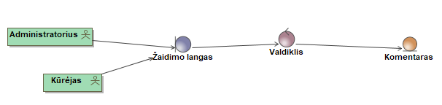

PA Komentarų tvarkymas

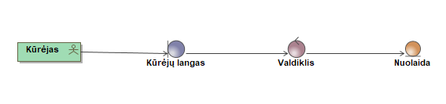

PA Nuolaidų pridėjimas

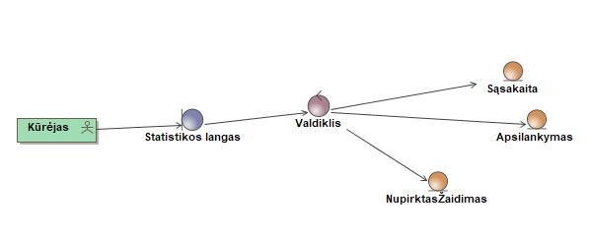

PA Pardavimo statistikos duomenų reguliavimas

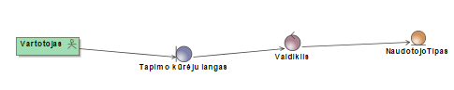

PA Tapimas kūrėju

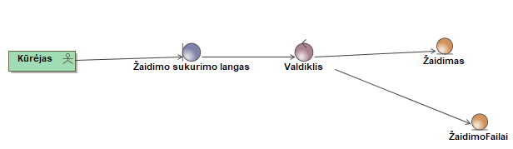

PA Tapimas kūrėju

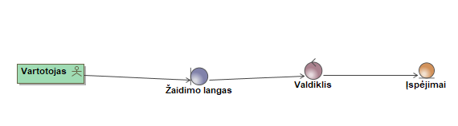

PA Žaidimo įkėlimas

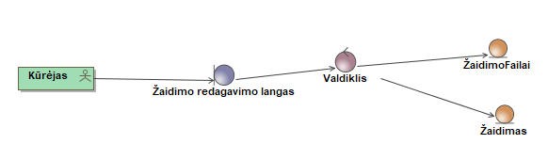

PA Žaidimo redagavimas

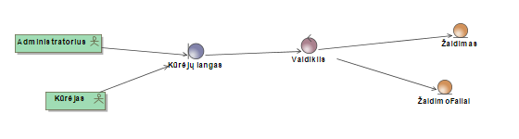

PA Žaidimo šalinimas

**Naudotojo dalies valdymas**

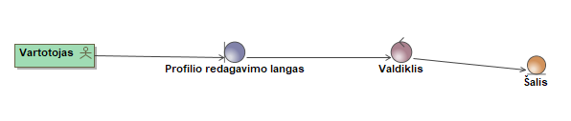

PA šalies keitimas

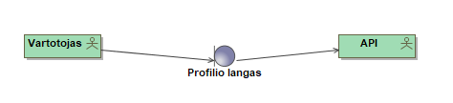

PA Prisijungimas naudojant Facebook API

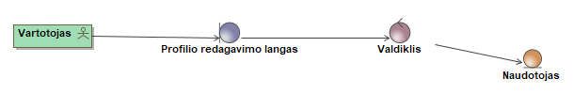

PA Profilio redagavimas

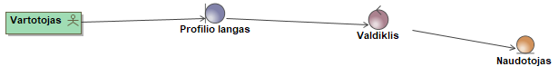

PA Profilio šalinimas

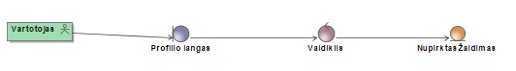

PA Žaidimo paieška saraše

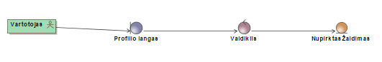

PA Žaidimo sąrašo filtravimas

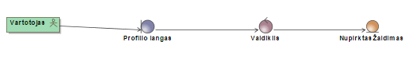

PA Žaidimų sąrašo rikiavimas



PA Žinučių peržiūrėjimas



PA Žinučių rašymas

**Parduotuvė**

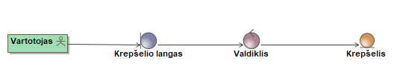

PA Krepšelio redagavimas



PA Mokestis



PA Sąskaitų generavimas

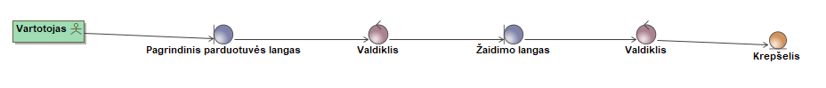

PA Sąskaitų generavimas

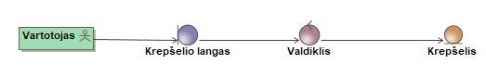

PA Žaidimų krepšelio tvarkymas

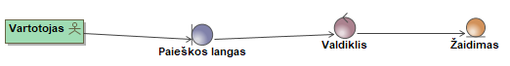

PA Žaidimų paieška

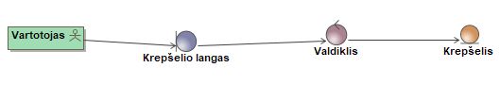

PA Žaidimų šalinimas iš krepšelio

**Žaidimo puslapis**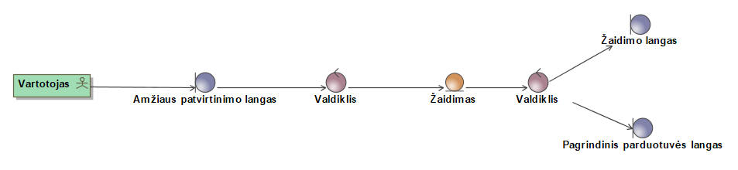

PA amžiaus patvirtinimas

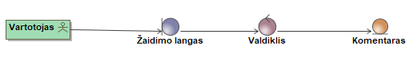

PA atsiliepimai

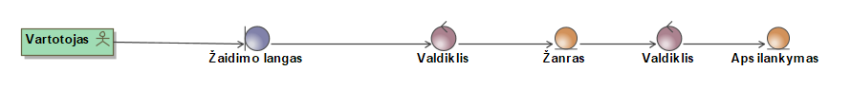

PA panašių žaidimų sąrašo naudojimas

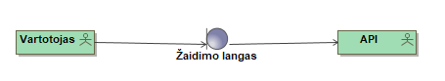

PA twitch.tv API

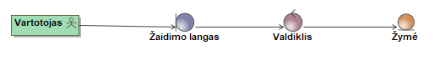

PA Žaidimo pažymėjimas

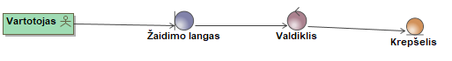

PA Žaidimo pridejimas į krepšelį

## Naudotojo sąsajos modelis

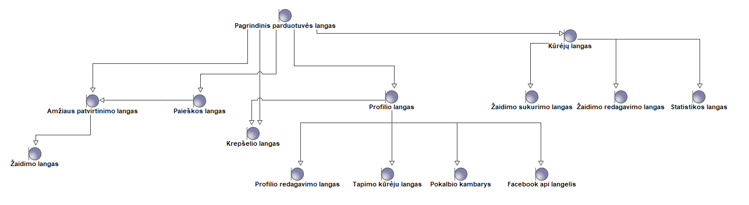

## Duomenų srautų diagrama

**Kūrėjo dalies valdymas**

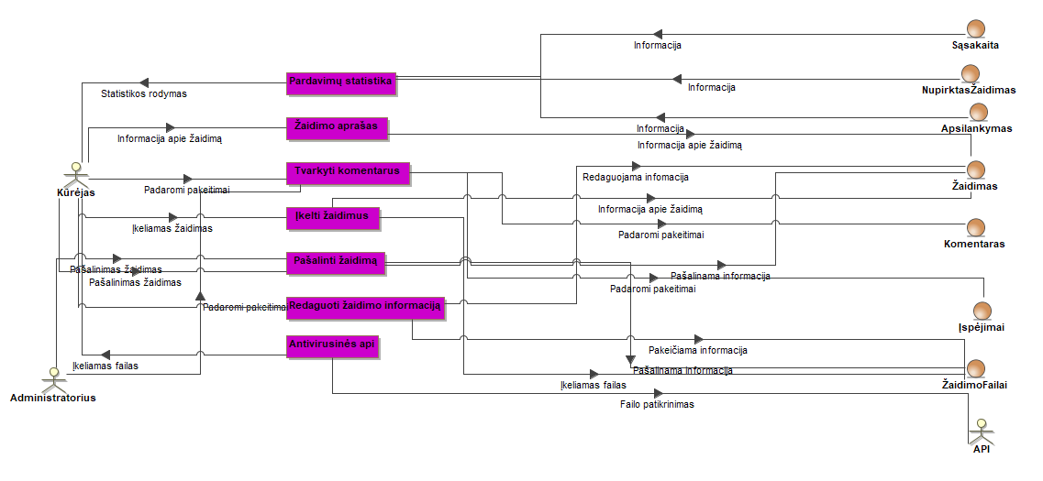

**Naudotojo dalies valdymas**

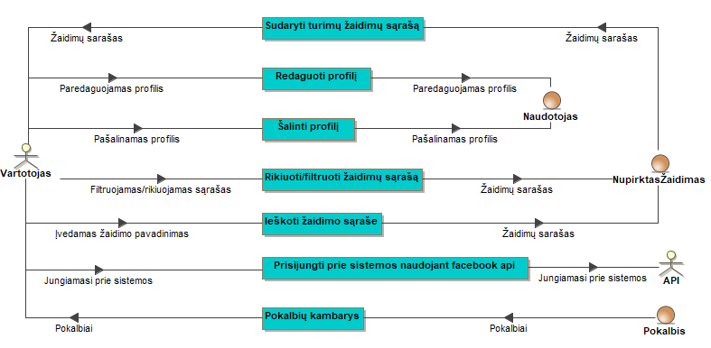

**Parduotuvė**

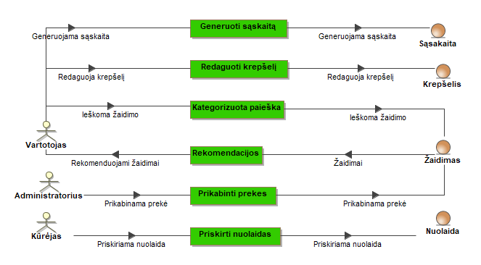

**Žaidimo puslapis**

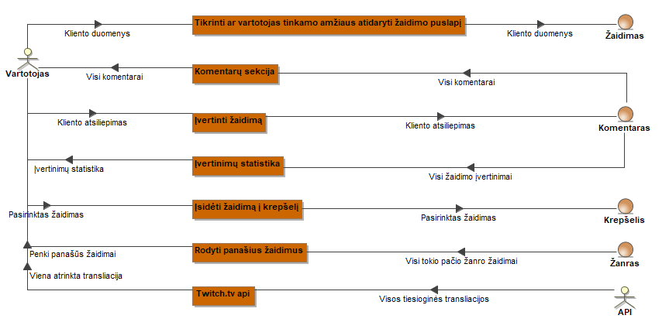

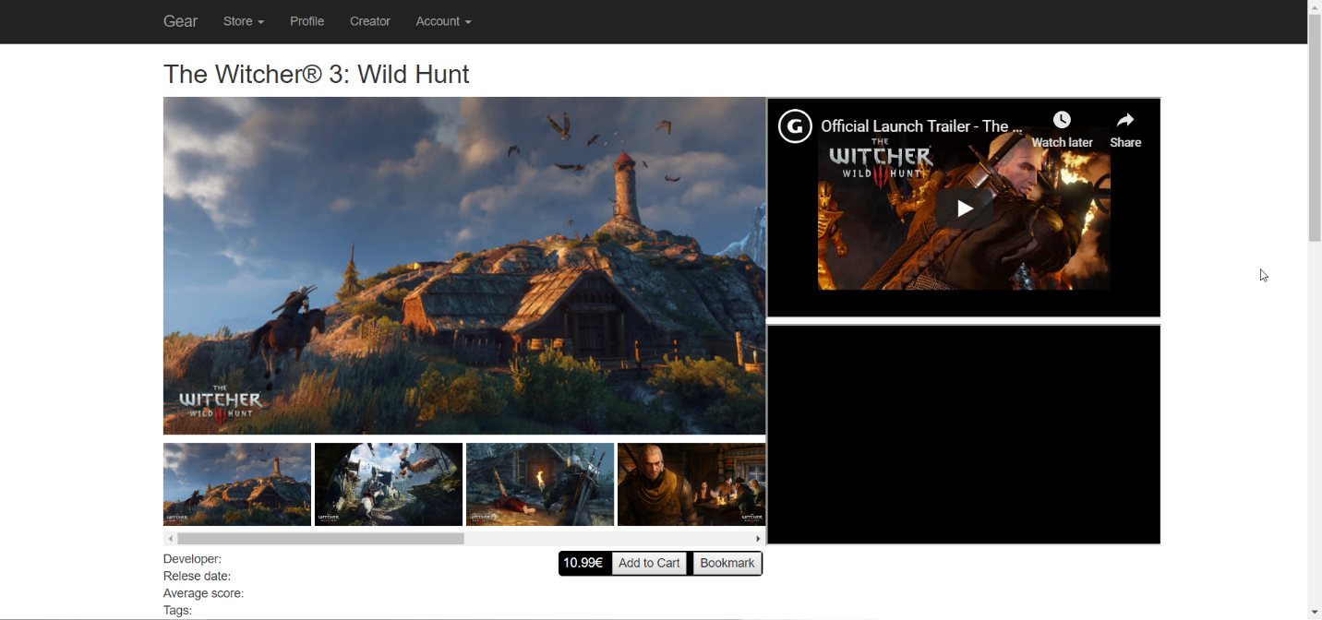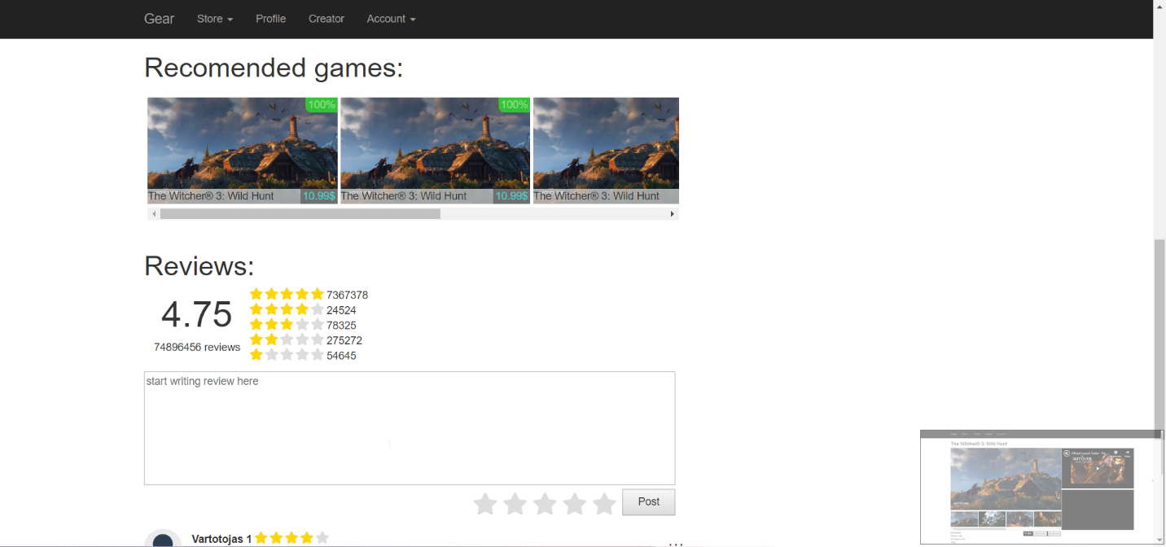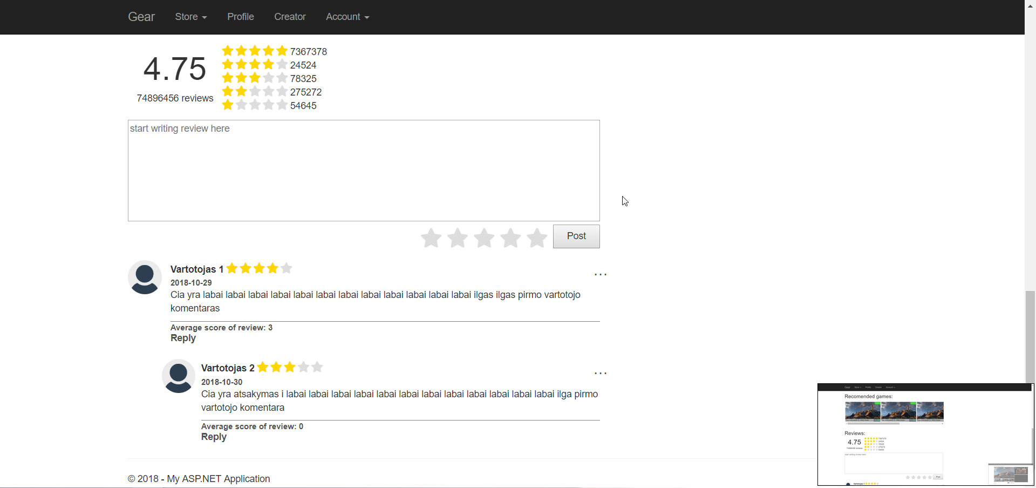

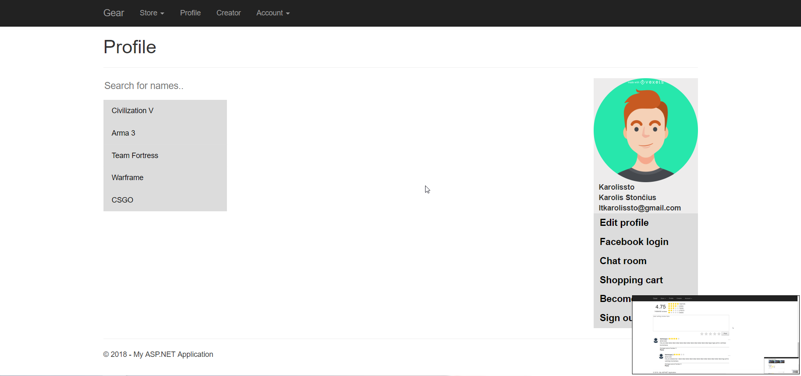

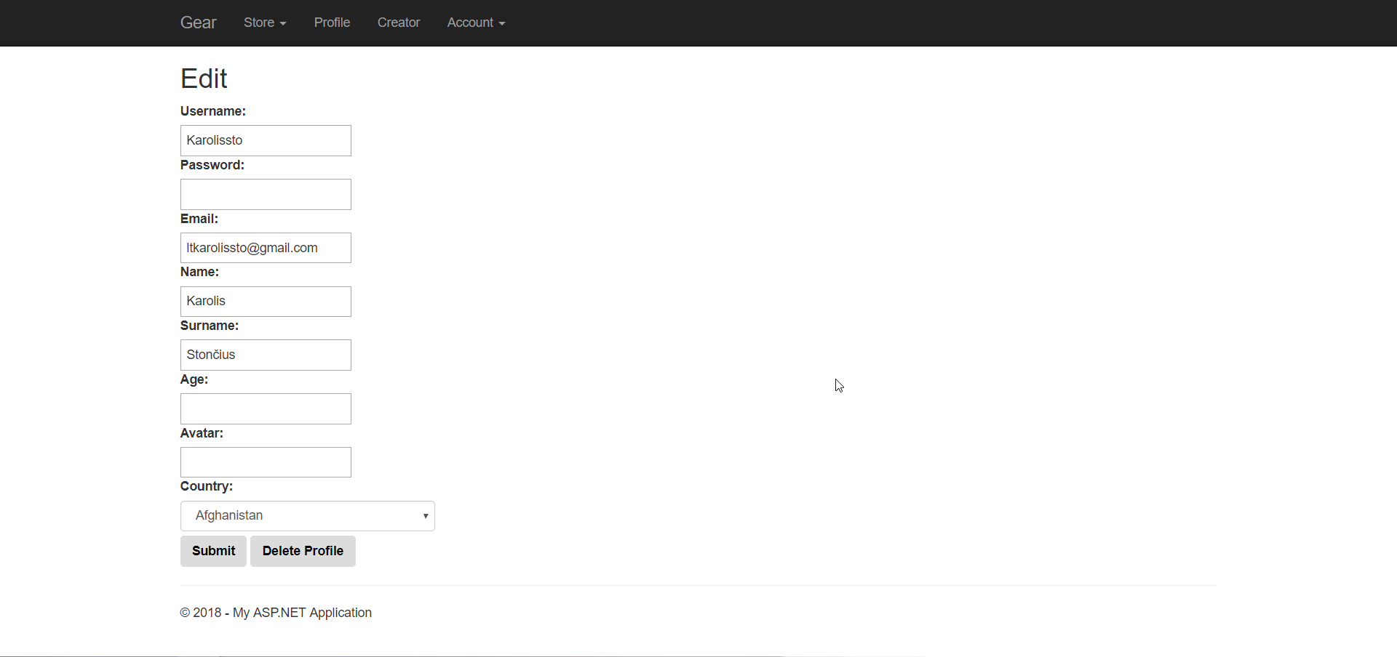

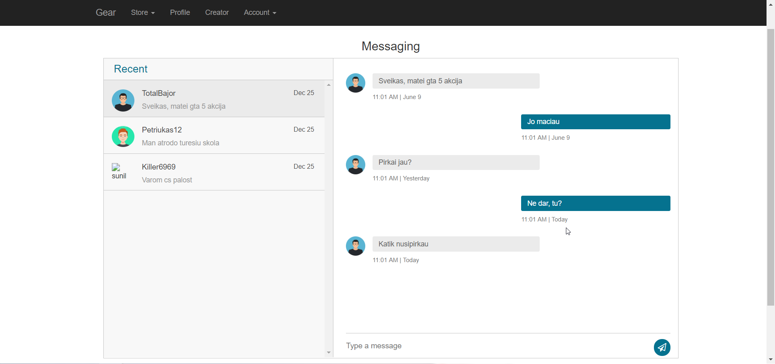

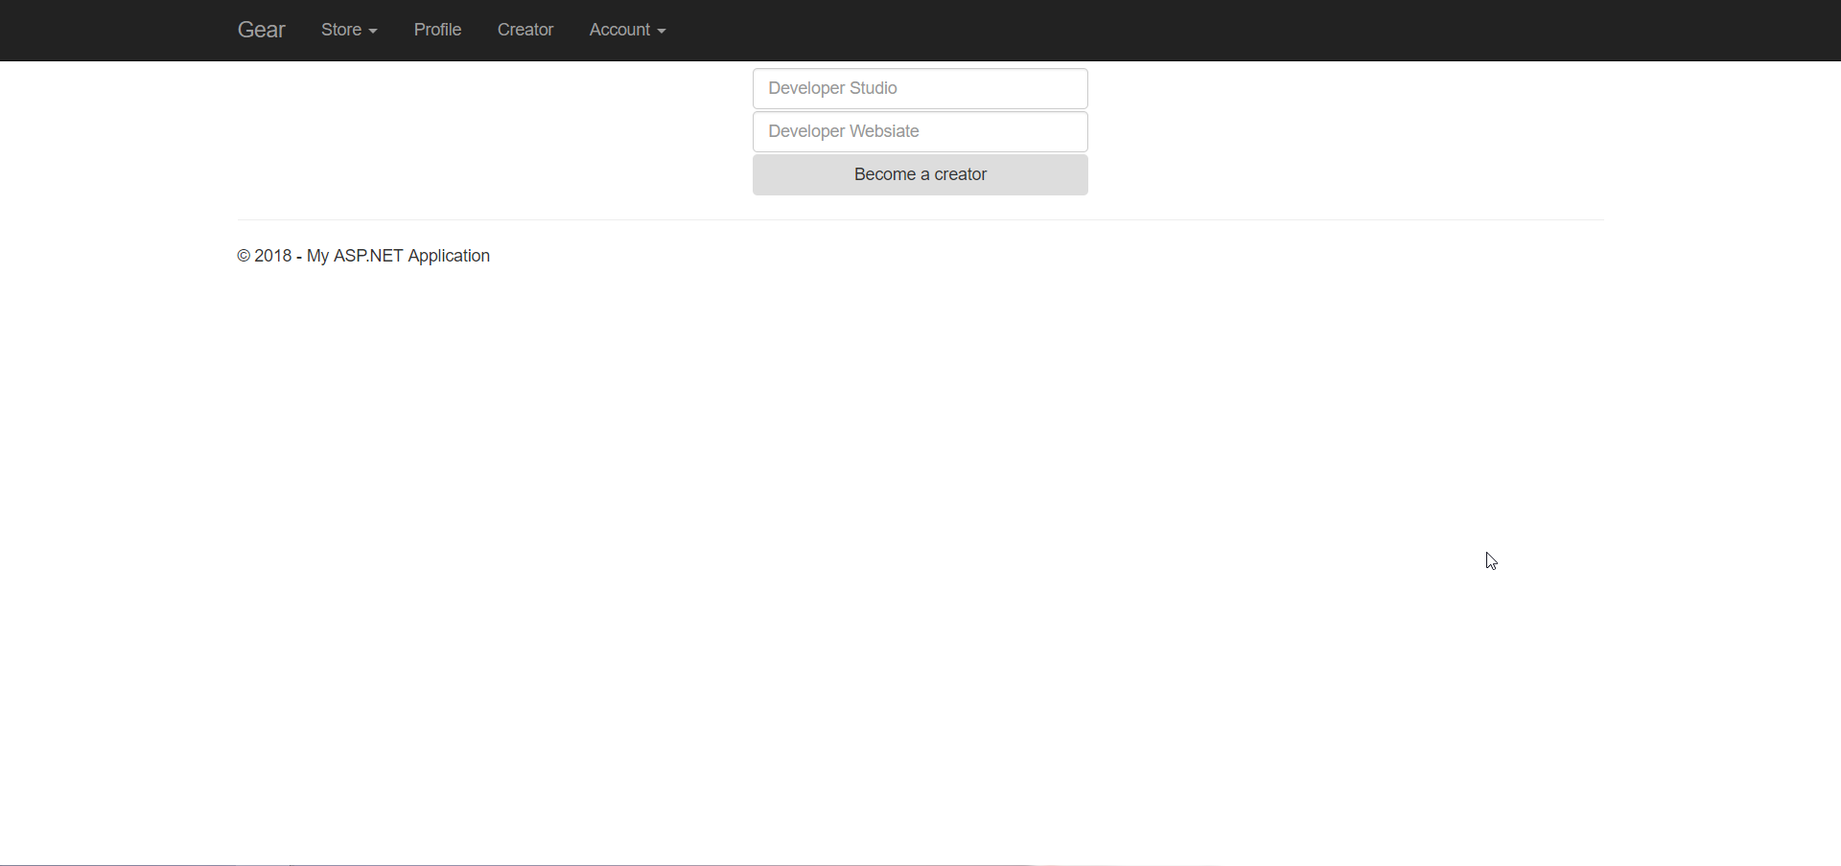

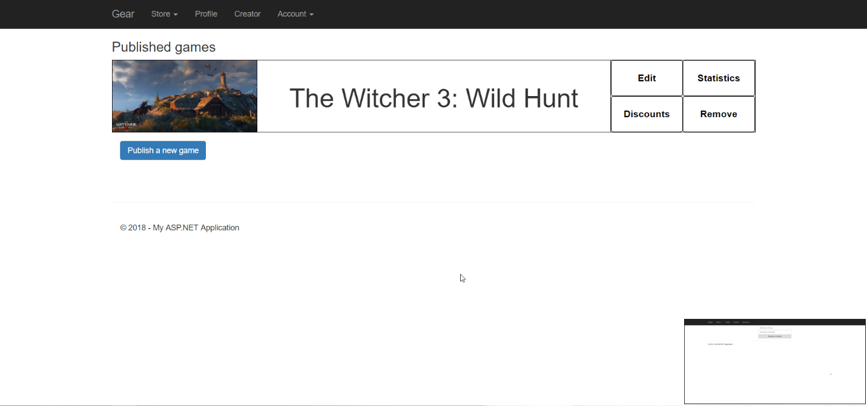

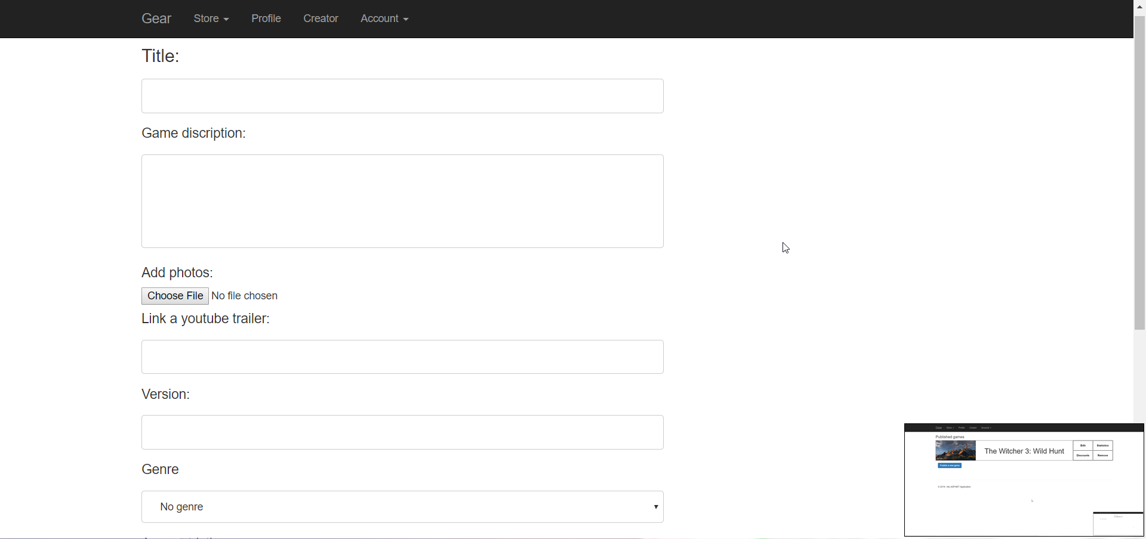

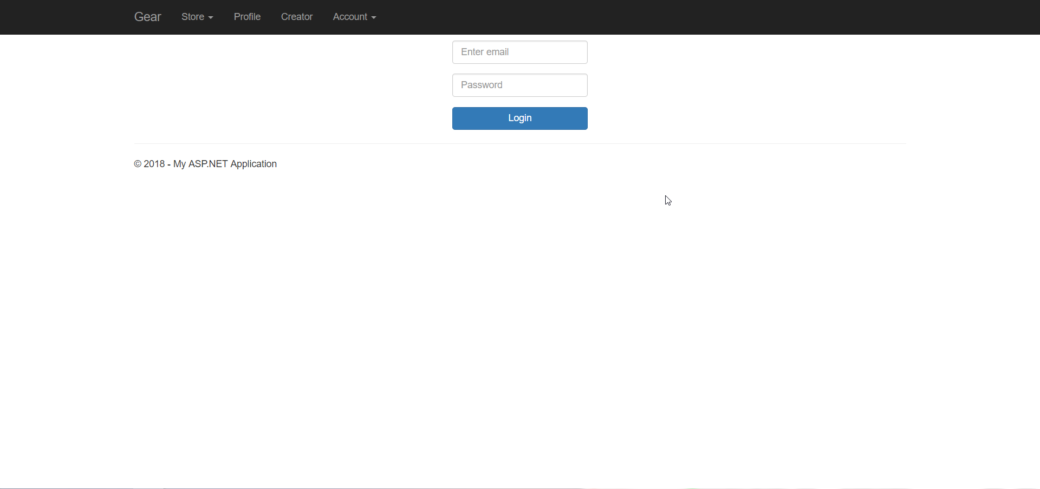

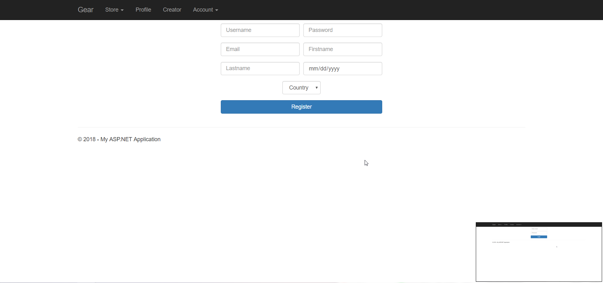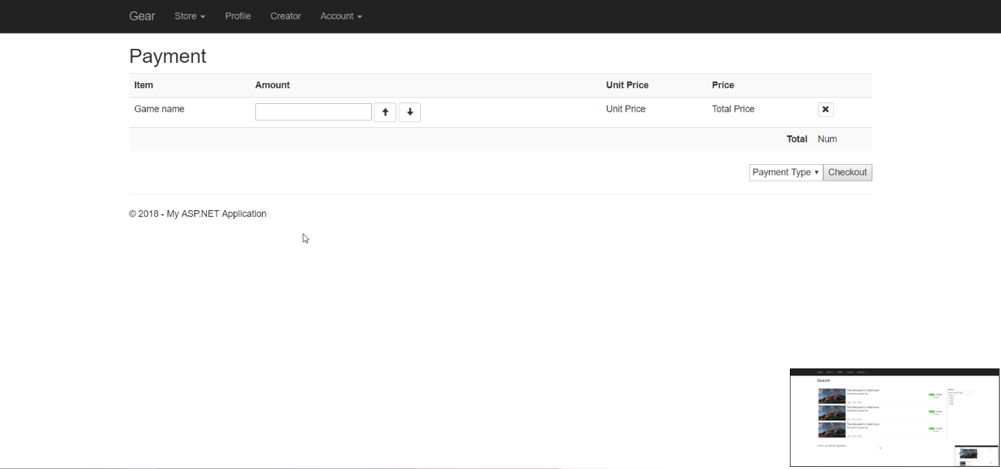

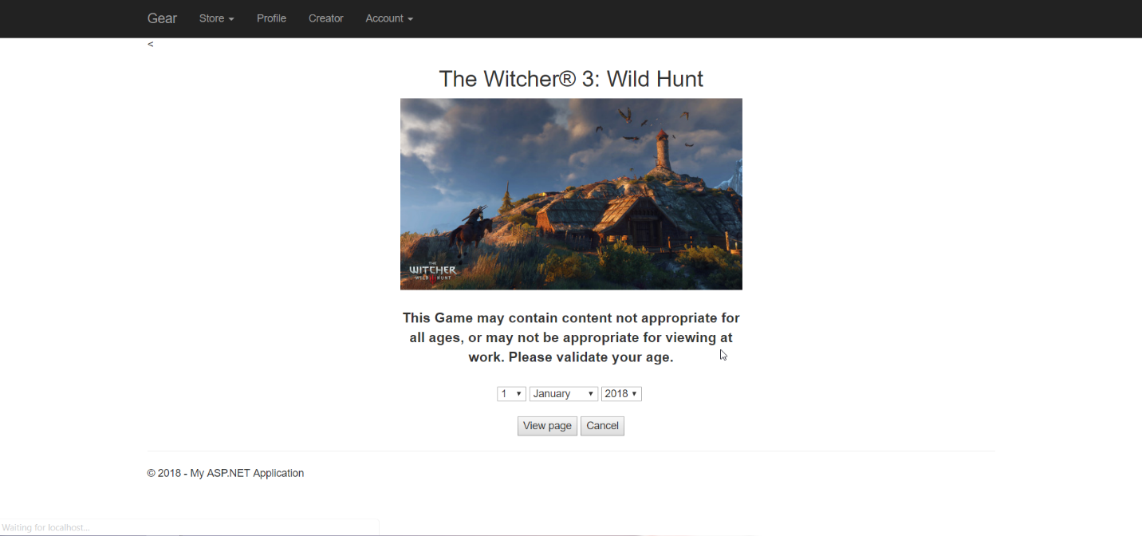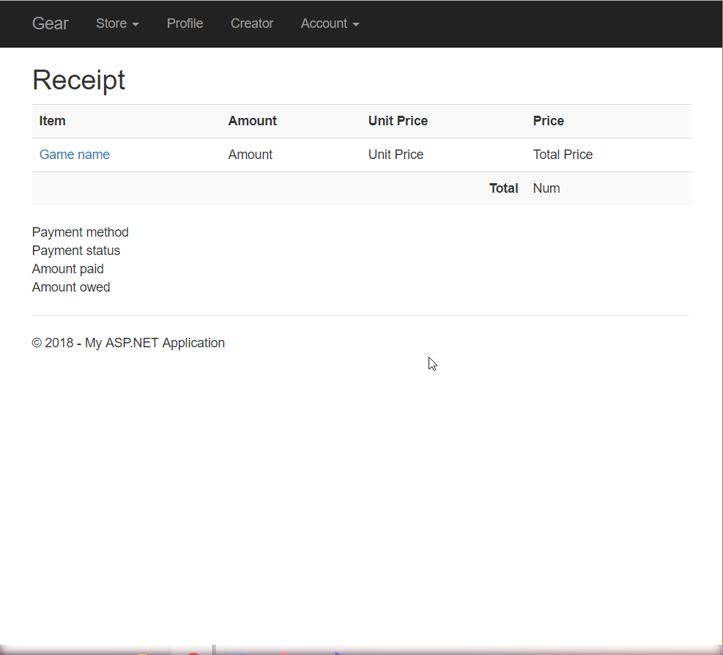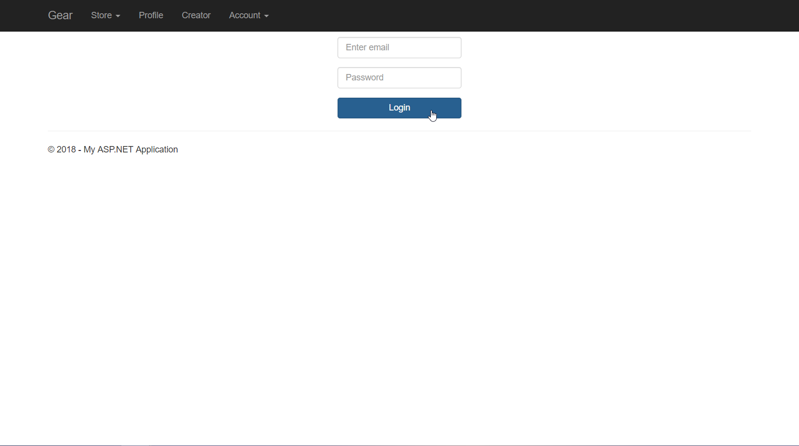

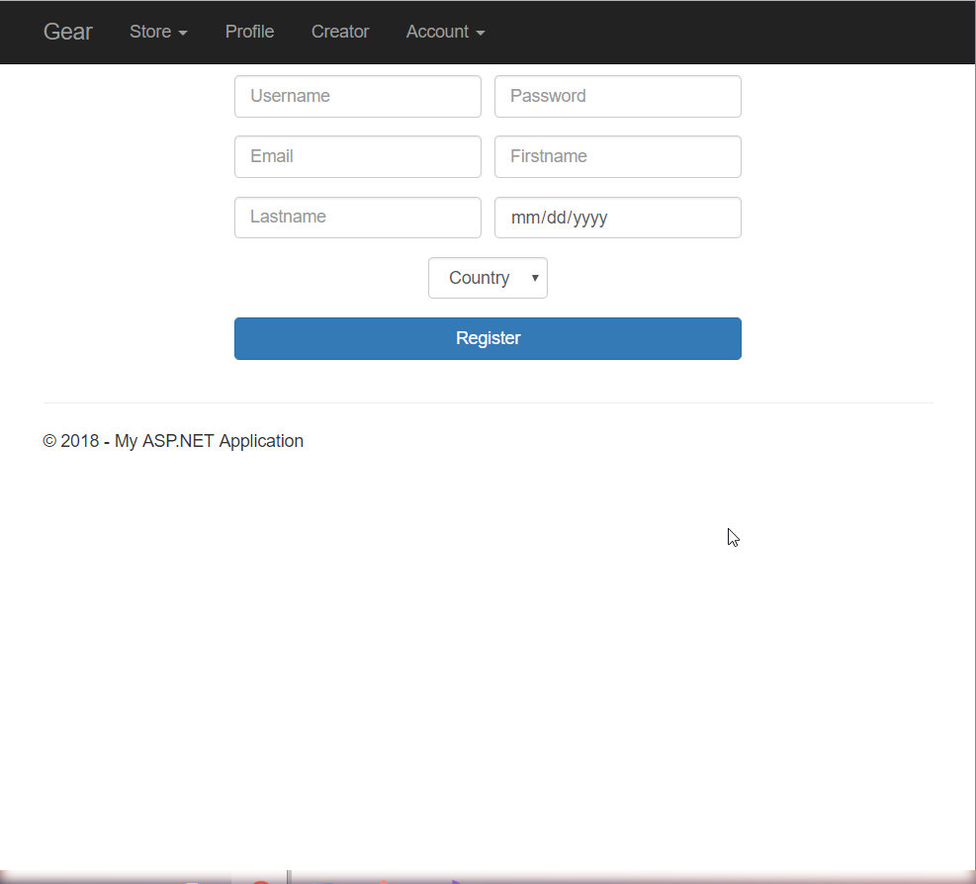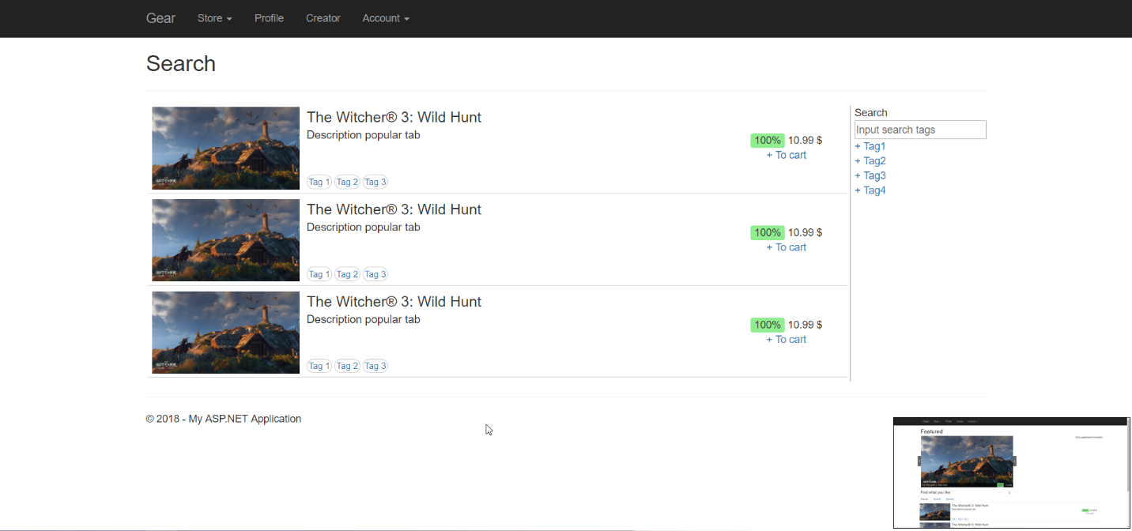

# Projekto modelis

# Išvados